Об обеспечении безопасности жизни своего ребенка
Одна из причин возникновения пожаров – детская шалость, неумелое обращение с огнем и огнеопасными предметами детей дошкольного возраста.
Почему это происходит?
Ответ прост – недостаточное обучение наших с вами детей правилам пожарной безопасности. Ведь обучение это расширение знаний, знакомство с основными причинами возникновение пожаров, привитие элементарных навыков осторожного обращения с огнем и умение правильно действовать в случае возникновения пожара, соблюдение требований правил пожарной безопасности. Если мы этому не обучим детей, начиная с дошкольного возраста, мы тем самым запланируем настоящие и будущие пожары из-за незнания элементарных правил пожарной безопасности. Соблюдение этих правил должно стать для детей таким же обязательным и естественным, как соблюдение санитарно-гигиенических правил. Помочь им в этом обязаны мы, взрослые.
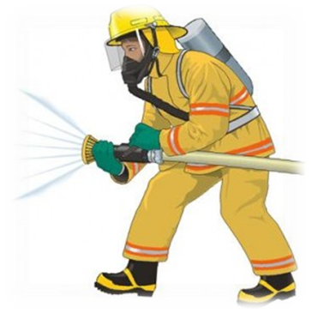
Как обеспечить безопасность жизни своего ребёнка? Детям необходимо разъяснять опасность игр и шалостей с огнем, правила предосторожности в обращении с электробытовыми приборами. Дети должны сознательно выполнять в детском саду, дома, на улице требования правил пожарной безопасности.
Порой, лозунги и плакаты не дают желаемых результатов, а родители в свою очередь практически не уделяют внимание обучению детей элементарным правилам пожарной безопасности и разъяснению им опасности и последствий пожара. Но хуже того, часто сами подают пример небрежного обращения с огнем, а также оставляют детей без присмотра наедине со спичками.

